能源集团所属阜矿集团招聘公告

阜新矿业（集团）有限责任公司（以下简称“公司”）隶属于辽宁省能源产业控股集团有限责任公司，公司注册资本12.16亿元，现有职工1.3万余人。下辖二级单位17户，其中：生产矿井3座（恒大煤矿、白音华公司露天矿、白音华公司井工矿），核定产能1420万吨/年；非煤单位涵盖机械制造、土建矿建工程、瓦斯利用、测绘勘探、物流运输、绿化复垦、职业教育、生活服务以及井下水资源、煤矸石开发等多方面业务。为满足企业经营发展需要，现面向社会公开招聘并将有关事项公告如下：
一、招聘岗位及要求
此次计划招聘114人，具体要求详见《阜矿集团2024年人力资源需求表》（附件1），条件特别优秀者可适当放宽。
二、报名条件
- 基本条件
具有中华人民共和国国籍；拥护中国共产党；年满十八周岁；具有良好品行；具有正常履行职责的身体条件和心理素质。
（二）任职条件
1.应聘者应具有岗位要求的学历条件。
2.熟悉本岗位所需的法律法规和专业知识。
3.具有良好的职业素养和较好的沟通协调能力。
4.现实表现良好，品行端正，无不良社会影响，无违法劣迹记录（以公安部门开具证明为准）。
5.符合具体招聘岗位所需要的其他条件。
（三）不得参加招聘情况
有下列情形之一的，不得参加此次招聘：
1.受司法机关或纪检、监察机关审查，尚未做出结论的。
2.受党纪、行政处分，尚处影响期内的。
3.有违法犯罪记录的。
4.有其他情形影响录用的。
三、应聘程序
（一）报名
本次招聘采用网上及现场报名相结合的方式。每位应聘人员只能应聘一个岗位。
- 网上报名:将报名材料扫描并整理成压缩文件（注明“应聘单位_姓名_联系电话”）发送至公司人力资源部邮箱，邮箱地址为fukuangzp@163.com。报名材料包括《阜矿集团公开招聘岗位申报表》（附件2）、身份证、无犯罪（劣迹）记录证明、学信网学历证明（如有）、职业资格证书等材料。
- 现场报名：专业技术岗位（技术员）至公司人力资源部处报名；操作技能岗位至恒大煤矿人力资源部处报名。报名时请携带身份证、户口本、无犯罪（劣迹）记录证明、学信网学历证明（如有）、职业资格证书等原件及复印件，并现场填报《阜矿集团公开招聘岗位申报表》。
- 报名截止日期：2024年5月30日。
(二）资格审核与测试
1.资格审查
公司人力资源部将对应聘人员年龄、学历、专业等基本情况进行初步筛查，并于30个工作日内通过应聘人员留下的有效联系方式通知审查通过者参加面试、未通过者不再另行通知。
2.测试
测试由公司人力资源部统一组织。
1.针对白音华公司、林业分公司专业技术岗（技术员）的应聘人员，将采取面试的方式进行，主要是通过一些精心设计的语言沟通或一些开放式的问题来考察求职者的心理个性特征。
2.对恒大煤矿的应聘人员采取实操测试的方式，应聘人员须负重60斤于1分钟内完成折返跑50米视为及格，测试不及格者原则上不予录用。
（三）考察
由阜矿集团人力资源部会同有关部门对拟聘人选开展考察工作，公司纪委监察部门全程参与监督。
（四）体检
体检将在辽健集团阜新矿总医院进行，不按规定要求进行体检的，视为放弃录用资格。应聘人员在体检过程中如有隐瞒影响录用的疾病或者病史，串通工作人员作弊或者请他人顶替体检以及交换、替换化验样本等行为，一律取消录用资格。体检费用自理。
（五）公示
拟录用人选确定后，在省国资委网站及阜矿集团微信公众号公示，公示期为5个工作日。
（六）录用
公示结束无异议后，公司按照《中华人民共和国劳动法》《劳动合同法》等法律规定，与录用人员签订劳动合同。对首次录用人员实行试用期制度，试用期按有关规定执行，试用期间发现不符合录用条件的依法解除劳动合同。
四、工作地点
阜新市海州区恒大煤矿；内蒙古锡林郭勒盟白音华海州露天煤矿；阜新市太平区。
五、其他注意事项
（一）应聘者须如实填报、提供有关信息和材料，凡因本人填写信息错误而导致的一切后果自行承担，如有弄虚作假行为，一经查实即取消应聘资格。
（二）阜矿集团对报名人员提交的材料将严格保密，不做他用，恕不退还。
（三）本次招聘的煤矿井下岗位无特殊原因不办理岗位调整。
（四）应届毕业生、退伍军人同等条件下，可优先录用。
（五）招聘公告的解释权归我公司所有。
报名监督电话： 0418-6555266（阜矿集团）
报名咨询电话： 0418-6552039（恒大煤矿）
0479-3836035（白音华公司）
0418-6551614（林业分公司）
报名咨询时间：工作日（周一至周五）
上午08：30-11：30
下午13：30-16：30

附件：1.阜矿集团2024年人力资源需求表
2.阜矿集团公开招聘岗位申报表

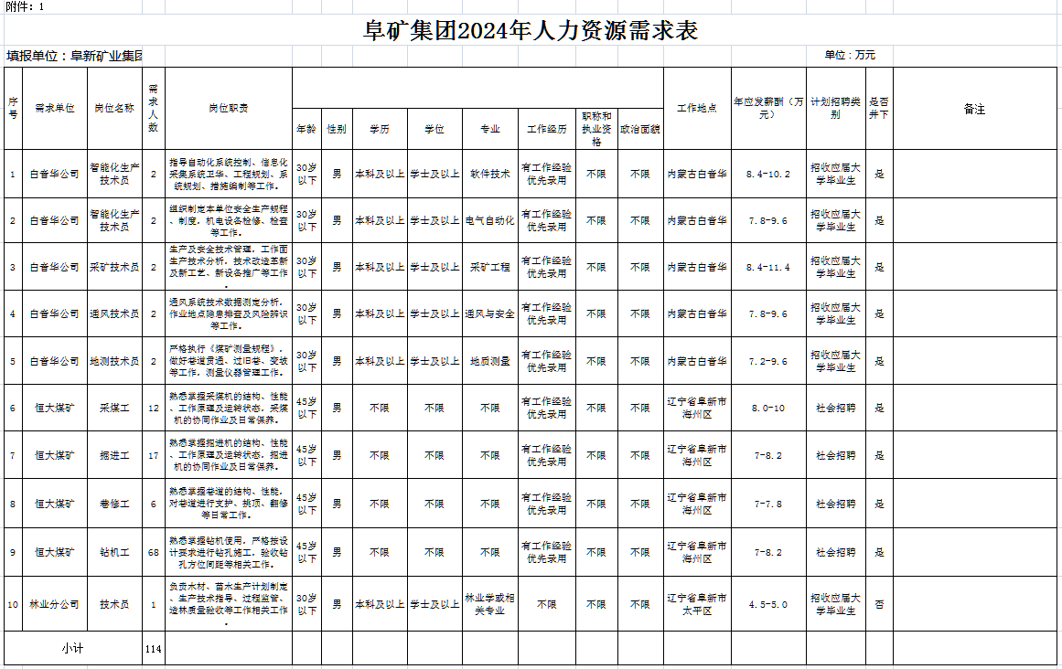

附件：2
阜矿集团公开招聘岗位申报表
姓名 |  | 性别 |  | 出生  年月 |  | （照片）
民族 |  | 籍贯 |  | 专业技术职 称
政治  面貌 |  | 入党  时间 |  | 参加工  作时间
学历 |  | 专业 |  | 毕业学校
身份证  号 码 |  |  |  |  | 手机号码
申报  岗位 |  |  |  |  | 是 否  服从调剂
工

作

经

历

资格审查意见

